ATA 51/2020
Ao dois dias do mês de abril de dois mil e vinte, por vídeo conferência no aplicativo Zoom Video Communications, considerando o estado de calamidade declarado no Decreto Municipal nº 9169 em 20 de março de 2020, realizou-se reunião Plenária Extraordinária entre conselheiros e convidados do Conselho Municipal de Segurança Alimentar e Nutricional Sustentável – COMSEA/NH, para definições da seguinte pauta: 1.Questionamentos enviados ao executivo e suas respectivas respostas; 2.Elaboração de novos questionamentos. As atas pendentes de aprovação serão analisadas na próxima reunião. O registro fotográfico da reunião encontra-se anexo a esta ata. O áudio da reunião pode ser a acessado por meio do link https://cutt.ly/3tO5I2D. A presidente do Conselho esclareceu que houve o envio ao Executivo dos questionamentos elaborados pelo COMSEA, estabelecendo a manhã do dia 02/04/2020 como prazo para resposta. No entanto, não houve retorno. Para registro, segue os questionamentos enviados: “GABINETE DA PREFEITA 1. existem ações cruzadas entre executivo, legislativo e sociedade civil organizada buscando amenizar a situação? Como podemos colaborar? DESENVOLVIMENTO SOCIAL 1. Quais as ações estão sendo realizadas pelo Executivo para garantir a alimentação das pessoas em situação de rua? 2. Como está sendo encaminhada o acesso à alimentação pelas famílias ligadas ao projeto Catavida e catadores de resíduos recicláveis em geral? 3. Quais ações a SDS tem tomado para este período e quais são as perspectivas, em especial no acesso à alimentação pelas populações em situação de risco? EDUCAÇÃO 1. O Projeto de Lei 786/2020 que autoriza a distribuição de alimento para as crianças das escolas está em tramitação. Como se planeja fazer a distribuição destes alimentos (considerando que ainda falta assinatura do Presidente)? 2. O que está sendo feito, no momento, pela SMED no que diz respeito às crianças da rede pública com relação ao acesso à alimentação? SAÚDE 1.Qual a atual situação e perspectivas, em especial no atendimento às populações de risco quanto a infraestrutura, equipes e testagens?”. Houve manifestação de preocupação com os Cooperados no Programa Catavida, ressaltando que são 25 famílias no Bairro Industrial e em torno de 100 no Bairro Roselândia. O convidado Cláudio Schaab lembrou que o CadÚnico ia até os locais para realização de inserção da família no cadastro. Ressaltou que o cadastro aos cooperados será importante para receberem o fundo emergencial. Gabriela Pruch, coordenadora da Casa dos Conselhos, consultou a coordenadora do CadÚnico e a mesma informou que todos os cooperados possuem cadastro. Gabriela ainda esclarece que as cestas básicas disponibilizadas pelo Executivo serão distribuídas pelos CRAS e para isso não há necessidade de cadastramento no CadÚnico. Após debates deliberou-se que: 1) o COMSEA realizará reuniões semanais em tempos de emergência infectológica global e de alto poder de propagação do COVID19, ficando agendada próxima quinta feira (09/04/2020) às 13h30 para a próxima reunião; 2) enviar questionamento ao executivo sobre ações emergenciais para manter e aprimorar o CadÚnico, em tempos de emergência e, como o executivo municipal atua frente à demora na operacionalização das promessas do Executivo federal; 3) apoio ao Banco de Alimentos, no que se refere à inclusão de cadastros e ações de transparência por parte das entidades que recebem doações. 4) será criado, pela Casa dos Conselhos, uma página no Facebook do COMSEA a ser administrada em conjunto pela presidente do Conselho e pela convidada Gabriela Fontana a fim de divulgar as ações e proposições do COMSEA/NH dando visibilidade à atuação do Conselho. Nada mais havendo a tratar, eu Gabriela Pruch encerro a presente Ata, que vai por mim assinada e pela presidente do COMSEA Cristiane Erica Petry.

ANEXO DA ATA 51/2020
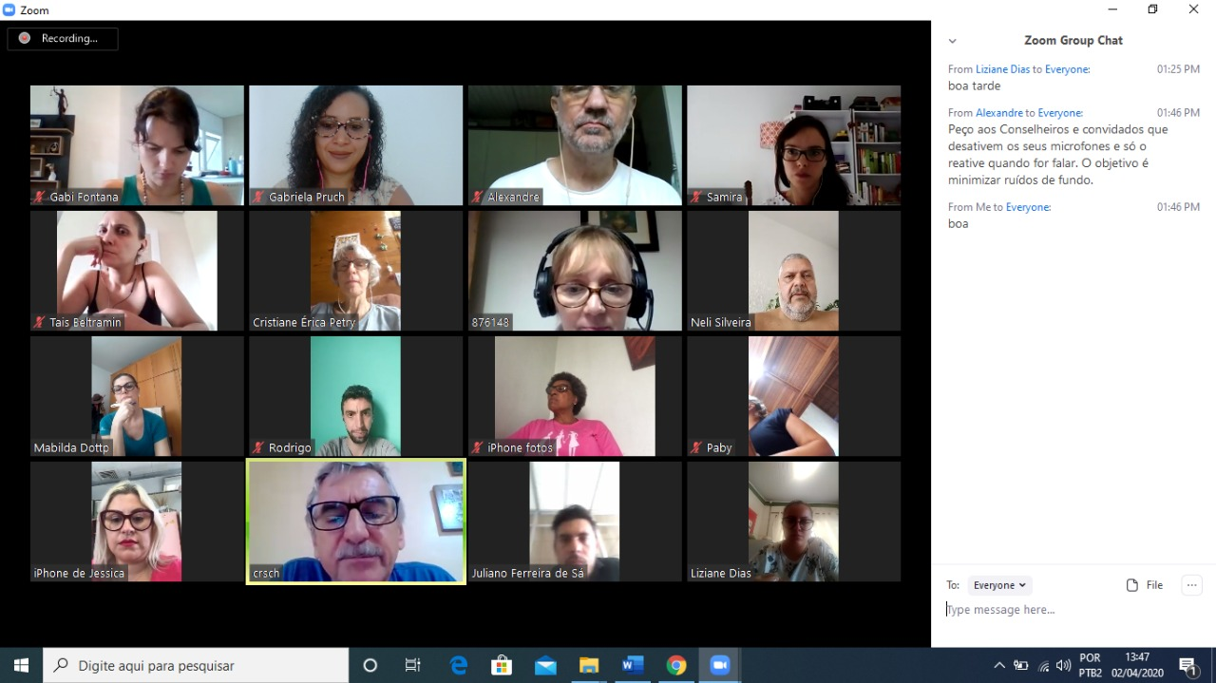Figura 1: Foto da reunião.

